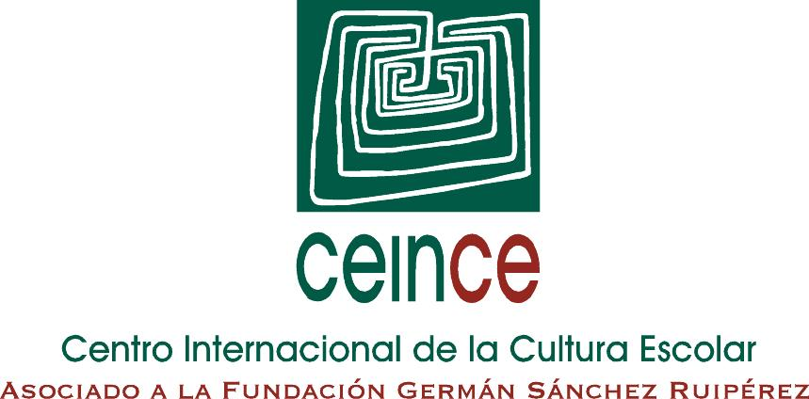

Centro de Investigación MANES - UNED
Manuales Escolares

BIBLIOMANES

Bibliografía sobre manuales escolares de Guatemala

Última actualización: Julio de 2023

NOTA: Las obras señaladas con * se encuentran en el archivo BIBLIOMANES.

CABALLEROS RUIZ, Marta Zoila; SAZO, Eva y GÁLVEZ SOBRAL, José Andrés: “El aprendizaje de la lectura y escritura en los primeros años de escolaridad: experiencias exitosas de Guatemala”, en Revista Interamericana de Psicología, 2 (2014), pp. 212-222.

CHURCH, Catarina Maas de: “Algunas observaciones de la elaboración de cartillas de alfabetización en lengua jacalteca”, Guatemala Indigena, vol. 5 (1962), pp. 29-34.

DYM, Jordana: “«Mapitas», Geografías Visualizadas and the Editorial Piedra Santa: A misión to Democratize cartographic Literacy in Guatemala”, en Journal of Latin American Geography, 3 (2015), pp. 245-272.

* FUMERO VARGAS, Patricia: “History textbooks in Costa Rica, Guatemala and El Salvador, 1884-1927”, VI Congreso Centroamericano de Historia. Ciudad de Panamá. República de Panamá 22-26 de Julio, 2002.

FUMERO VARGAS, Patricia: "Intellectuals, literacy and history textbooks in Costa Rica, Guatemala, and El Salvador, 1884-1927", Nicaraguan Academic Journal, nº 4:1 (Mayo 2003), pp. 69-87.

GONZÁLEZ SANDOVAL, Magda Leticia. “Apuntes sobre la enseñanza de la historia en Guatemala, 1871-1944”. En TOLEDO, Aida et al., Miradas transformadoras: reflexiones sobre la educación guatemalteca, Guatemala, URL/IEH, 2013, pp. 177-214.

* GONZÁLEZ SANDOVAL, Magda Leticia: "Die Darstellung der nationalen Geschichte in den guatemaltekischen Schulbüchern (1871-1944)". En RIEKENBERG, M. (ed.): Politik und Geschichte in Argentinien und Guatemala, Frankfurt, Mein, 1994, pp. 243-258.

GUTIÉRREZ MENDOZA, Edgar S.: “Manuales escolares de geografía de Guatemala en el siglo XIX”, en Anales de la Academia de Geografía e Historia de Guatemala (Guatemala) 89 (2014), pp. 195-232.

* MENDONÇA Emilie, "Construire la mémoire collective de l'Indépendance: les manuels d'histoire au Guatemala à la fin du XIXe siècle", Les Cahiers ALHIM - Amérique Latine Histoire et Mémoire (Université Paris 8), nº19 (2010), Monográfico sobre "Regards sur deux siècles d'Indépendance: significations du Bicentenaire en Amérique Latine", pp. 47-64.

* MENDONÇA, Emilie: "Espejos y reflejos de Guatemala: Manuales de geografía a finales del siglo XIX ", Boletín AFEHC, n°41 (junio 2009). Accesible en:
http://afehc-historia-centroamericana.org/index.php?action=fi_aff&id=2201

NODA, Maria Rosa: Libros de texto y materiales de lectura para la educación primaria en Guatemala. Guatemala, UNESCO, Oficina Subregional de Educación, 1994.

* PÉREZ SILLER, Javier: “De l’Amérique indienne à l’Amérique hispanique. Mexique, Guatemala, Nicaragua, Pérou, Bolivie, Chili, Uruguay et Argentine”. En PÉREZ SILLER, Javier (coord.): La ‘découverte’ de l’Amérique? Les regards sur l’autre à travers les manuels scolaires du monde. L’Harmattan/Georg Eckert-Institut, Paris, 1992. [Ver carpeta México].

PERES, Eliane: “A série de livros de leitura para a América Latina no contexto da política do institute of inter-american affairs (USA)”, en Revista História da Educação, 24 (2020), pp. 1-32.

WILHELM, R.: Análisis de contenido de libros de estudios sociales en las escuelas primarias de Guatemala. Ciudad de Guatemala, Litografía, 1990.

